www.ascea-saclay-plongee.com | Sortie d’application du 23 au 27 mai 2018  Iles MEDES  Départ mercredi midi 23 au dimanche soir 27  Inscriptions : du 10 Janvier au 28 Mars  Nombre de plongeurs: 40 max⁽¹⁾, tous niveaux  7 plongées au programme  Responsable sortie : Bruno Larousse
⁽¹⁾ en cas de dépassement de ces quotas les demandes seront soumises à décision qui interviendra après la date limite des inscriptions (22 mars)

N’oubliez pas de vous munir de votre licence, certificat médical de moins d’1 an, niveau de plongée et carnet de plongée.
N'oubliez pas de réserver détendeur et gilet auprès d’Olivier Strazzer au bâtiment 608 le mercredi de 13h00 à 13h30.

Dates séjour : avec un départ le mercredi 23 mai midi et un retour le dimanche 27 soir (début des plongées le jeudi matin – fin le dimanche matin soit 7 plongées).  Conditions : Cette sortie est ouverte aux plongeurs tous niveaux (sous réserve de la disponibilité de l’encadrement) et également aux accompagnants.  Priorités : attention, cette sortie est prévue (par ordre de priorité) pour les Premières Bulles 2018, les encadrants (et conjoints), les plongeurs préparant le N2 et autorisés à passer l’examen, les plongeurs passant le N3, les membres actifs de la section. En cas de surnombre, une sélection sera réalisée selon ces critères, puis par tirage au sort. |  | 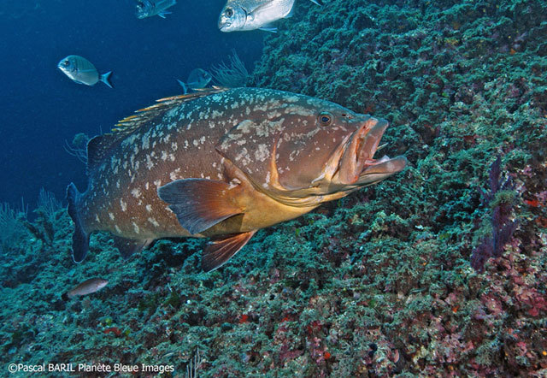
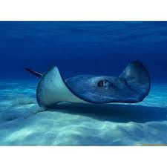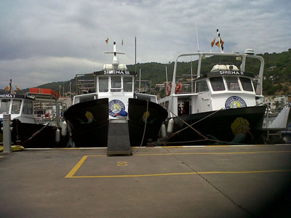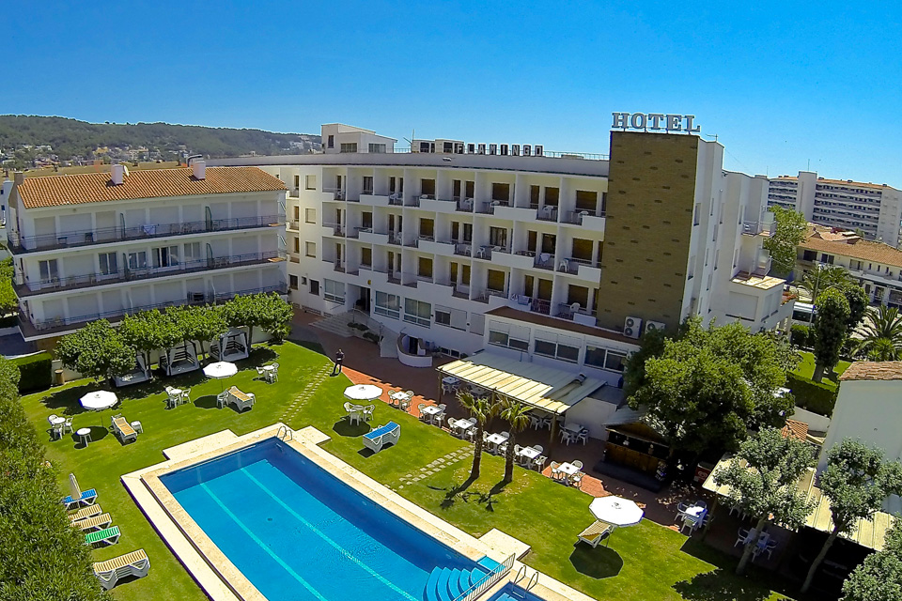 | Situation :  Au milieu de la Costa Brava en Espagne, ancien repaire de pirates au XIV ème siècle, émergeant à peine à un mille des côtes catalanes face au petit village d’Estartit à 44 km de Girona, l’archipel des îles Medes est devenu en 20 ans l’une des plus importantes réserves sous-marines de Méditerranée occidentale. Entre mérous, poissons lunes, et raies aigles, mais aussi petite faune et biodiversité exceptionnelle, le parc naturel tient toutes ses promesses.  Le nombre de plongeurs est limité sur les Mèdes et pour y accéder, il faut une autorisation expresse. Contrôles très fréquents des autorités du parc. Les consignes sont donc très strictes sur ce site. Il est formellement interdit de toucher et de remonter quoi que ce soit au risque de ne plus y plonger.  Club La SIRENA : Le centre de plongée se trouve à 2 min à pied du port. Sept plongées sont prévues au programme dont 5 sur les Iles Mèdes sur des sites dont la richesse et la diversité biologique ne sont plus à démontrer.  Au centre, vous pouvez laisser le matériel dans des boîtes fournies par le centre, verrouillées, vous pouvez profiter du séchoir à air chaud, rinçage automatique (plombs fournis). Le Club dispose de 2 bateaux. Ils sont équipés d'ascenseurs plongeurs avec à bord douche (chaude au Sirena 2), WC, 220 v bar etc…Pour plus d’info : http://www.la-sirena.net  Hébergement et restauration : L’Hôtel Flamingo est un hôtel chaleureux, familial et très accueillant. Idéalement situé dans le Parc Naturel, situé à 300 mètres de la plage, il dispose d’un environnement privilégié permettant la pratique d’une multitude de sports, le kyte surf, l’escalade, le golf, le cyclotourisme et la randonnée. (WIFI disponible). Pour plus d’infos : http://www.flamingohotel.cat/fr.
Transport : TGV jusqu’à Perpignan (billet pris par le participant). Le transfert Gare de Perpignan à l’hébergement (100km), organisé par le prestataire, pour le groupe, se fera en bus.
Nous vous proposerons un horaire TGV dès que les voyages seront ouverts.

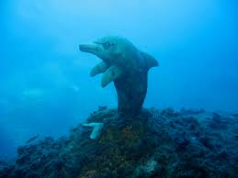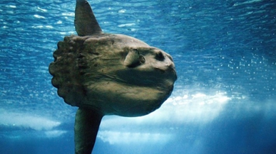

Tarifs Séjour,  hors AR Paris / Perpignan: | Plongeurs : 442 €  Accompagnants : 235 €

Inscriptions* : du 10 Janvier au 28 Mars
à la permanence de la section bât. 471, de 13h15 à 13h45 ou par courrier
Pour les plongeurs : | 1 chèque de 100 €, encaissé le 28 mars 2018  1 chèque du solde du séjour, encaissé le 16 mai 2018
Pour les accompagnants : | 1 chèque de 100 €, encaissé le 28 mars 2018  1 chèque du solde du séjour, encaissé le 16 mai 2018

Assurance annulation (optionnelle, mais recommandée) : 20 euros

* La demande d’inscription n’est effective qu’à la remise des chèques
Désistements après la date limite d’inscription et assurance annulation
En cas de désistement après la date limite d'inscription, la personne concernée peut se trouver un remplaçant (aux mêmes conditions que ci-dessus). Dans le cas contraire, les sommes engagées seront dues. C'est pourquoi nous vous conseillons vivement de contracter une assurance annulation.

